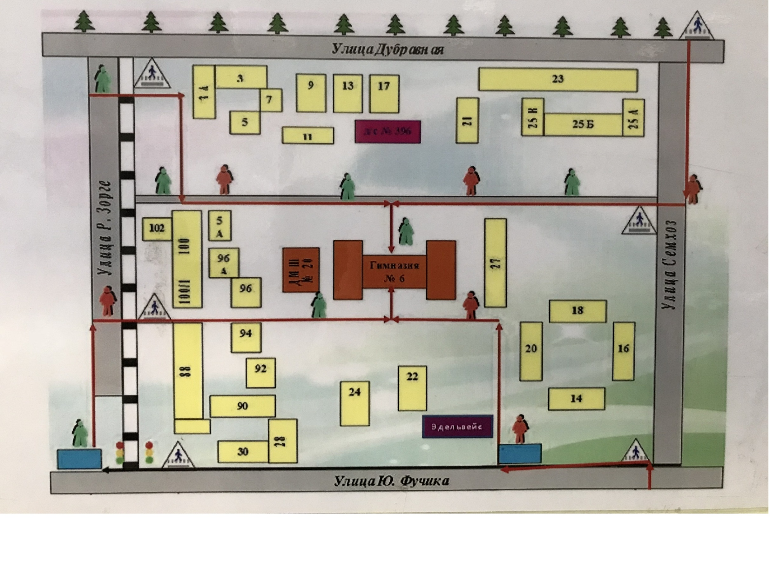
СХЕМА БЕЗОПАСНОГО ДВИЖЕНИЯ В ДМШ № 20

